# Ruff 荣获“2018洞见张江TOP100”荣誉企业称号

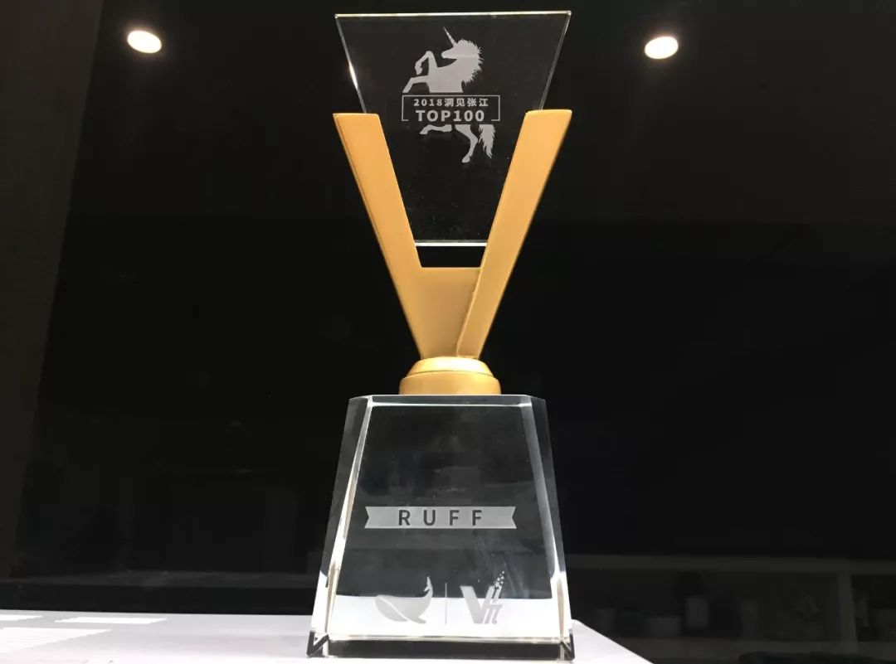

2018年12月26日，由张江科投主办并评选的“2018洞见张江TOP100”公布了入选企业名单，同时举行了颁奖仪式，Ruff经过评委评选获得了此项殊荣。

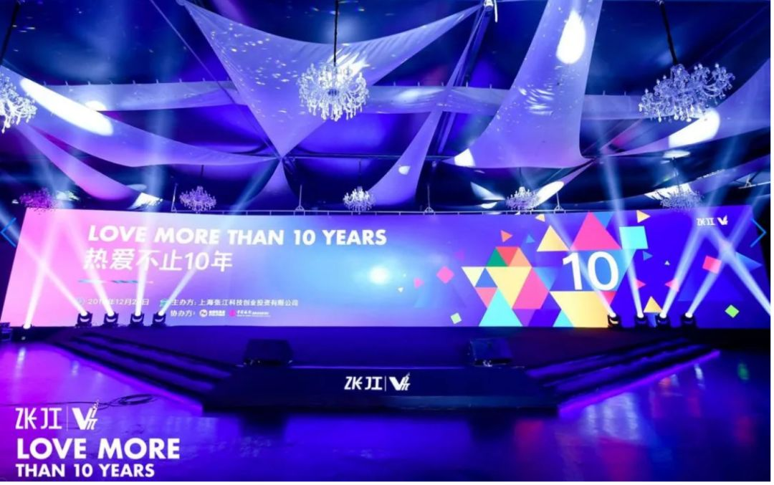

本次活动由Vπ张江科投主办，在主题为“热爱不止十年”的活动现场，“2018洞见张江TOP100榜单”新鲜出炉，该榜单由Vπ张江科投发起征集，与36氪集团旗下的鲸准共同合作发布。结合鲸准“洞见张江”数据库的数据支撑和对比，最终得出包括Ruff在内的100家张江优秀企业榜单。

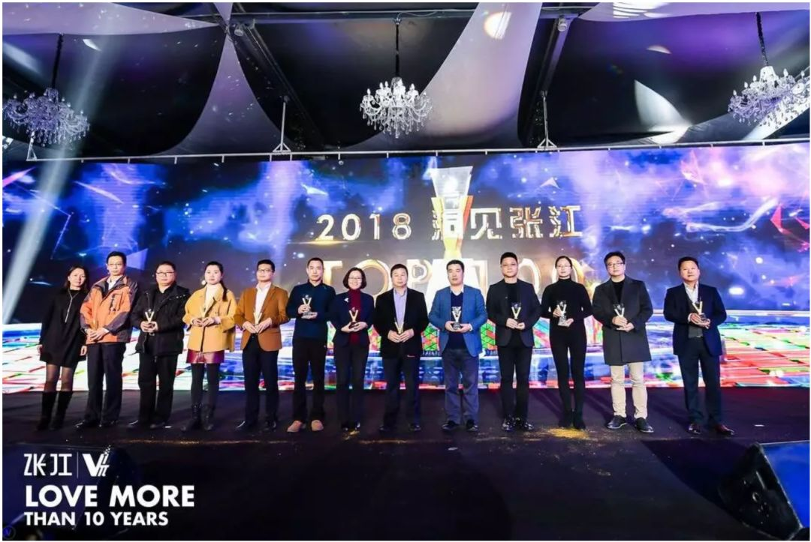

多家热门的独角兽和准独角兽企业以及与Ruff一样的数字信息企业均有上榜。如“喜马拉雅”、“沪江网”、“美味不用等”、“灿芯半导体”等。

Ruff 是一家致力于物联网领域的区块链企业，专注于传统客户实现物联网区块链技术转型，包括数据的底层接入、分布式存储、链上交易和结算、智能合约及DApp开发部署等区块链技术服务。目前，公司在工业制造业、供应链金融、溯源、物流、智能交通等众多行业均具备了区块链服务能力，为传统企业升级区块链技术提供最佳解决方案。

Ruff也曾获得“微软年度最具投资价值奖”、 “英特尔创新大赛优秀团队”、“2016北京tele chruch创业大赛冠军”、“GE Predix Hackathon最佳创新奖”、“GBLS 2018年最具潜力项目奖”等殊荣。此次入选张江科投TOP100，是对于Ruff的技术创新水平和在“物联网+区块链”数字信息行业的贡献和影响力的肯定。

张江是属于创业者的天地。从第一代孵化器，到各类众创空间、孵化器、投资机构与创新创业组织，各类企业在张江这片创新的热土，与其共同成长。张江已经成为了中国最好的高科技园区之一，同时正致力于成为全世界最好的高科技园区。

Ruff的梦想在张江开始，几年来与张江一同成长，一同分享欢乐与汗水。今后Ruff将会继续努力，不断提高和完善公司的创新能力，专注于实现区块链技术应用落地。热爱不止十年，Ruff期待与你一起共度接下来的时光。

明日活动预告

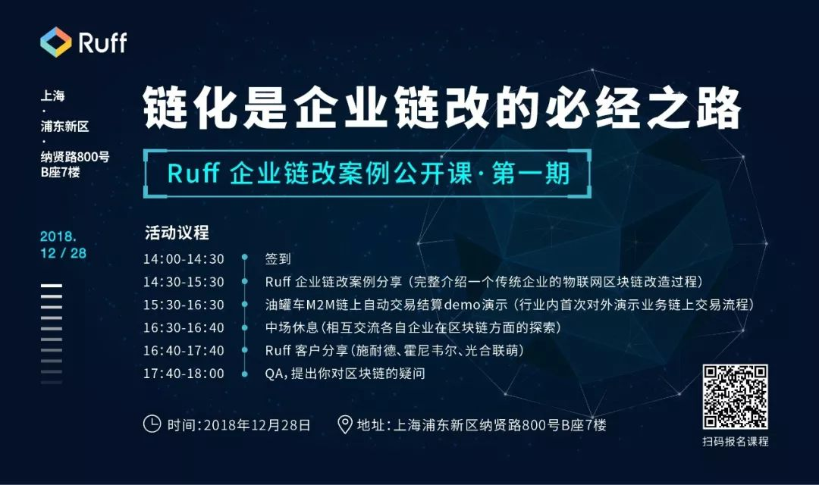

2018年12月28日，Ruff内部企业链化案例公开课将在纳贤路800号进行。本次活动我们邀请到了施耐德、霍尼韦尔以及光合联萌一起分享交流；内容包括企业的物联网技术转型、区块链技术落地等。我们非常期待你的加入，扫描海报中的二维码或点击“阅读原文” 立即参与报名吧~

